ЛГК-24.8 |  | Качалка на пружине "Пчелка"
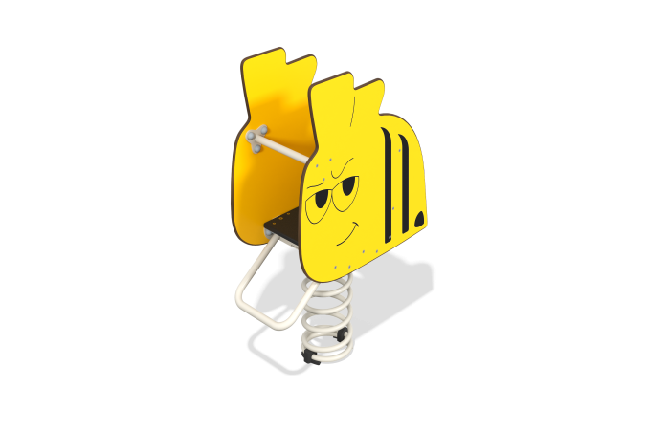

Размеры, мм: | 380x749x1156 | Вес, кг: | 43.03
Характеристики материалов
Основные материалы: фанера ламинированная с антискользящим покрытием, HPL пластик, металл, нержавеющий крепеж.
Комплектация: основание с пружиной – 1 компл., боковины качалки – 2 шт., сидение – 1 шт., спинка – 1 шт., перекладина – 2 шт., комплект крепежа – 1 шт.
Конструкция и цветовая палитра оборудования согласно эскизу.
Качалка на металлической пружине с двумя боковыми панелями из HPL пластика толщиной 10 мм, сиденьем и спинкой из влагостойкой ламинированной фанеры толщиной 18 мм, перекладиной для ног и рук из круглой трубы диаметром 26,8 мм с толщиной стенки 2,8 мм. Пружина выполнена из металла, габариты 360x200x20 мм. Декоративные элементы и рисунки нанесены при помощи УФ-печати. С лицевой стороны панели нанесен принт «Пчелка».
В комплексе используется крепеж из нержавеющей стали.
Покрытие элементов:
- металл - порошковый цинкогрунт, порошковая краска.

